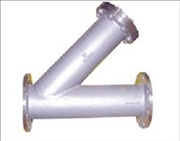

 | 名 称： | SBY型过滤器
 | 型 号： | SBY
 | 介 质： | 水、蒸汽、油等

产品说明
一、性能特点
过滤器是除去液体中少量固体颗粒的小型设备，可保护压缩机、泵、仪表和其它设备的正常工作，当流体进入置有一定规格滤网的滤筒后，其杂质被阻挡，而清洁的滤液则由过滤器出口排出，当需要清洗时，旋开支管底部螺塞，排净流体，拆下法兰盖, 取出滤筒，处理后重新装入即可，因此，使用维护极为方便。目前已广泛应用于石油、化工、医药、食品、环保等行业。若将它串联地安装在泵的入口或系统管线的其它部位，则既可延长泵和其它设备的使用寿命，又能保证整个系统的安全。
二、产品型号标注
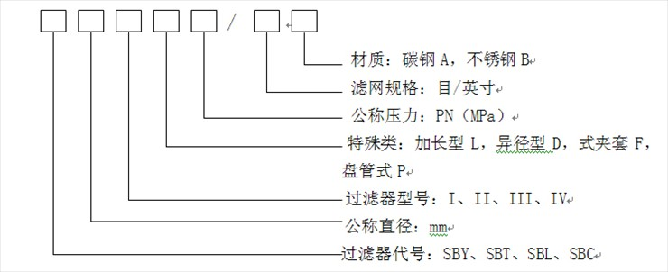
1.过滤器代号说明：
SBY：同径Y型； SBT：同径T型；SBC：临时；SBL：篮式过滤器。
2.型号举例
等径T型折流式、公称直径200、法兰连接、2.5MPa、滤网为20目/英寸、碳钢材质。表示方法：SBT200I-2.5/20A。
三、产品规格及技术参数
1 .SBYⅠ、SBYⅡ型同径法兰连接式过滤器［PN≤10.0MPa，DN15—400］
 | 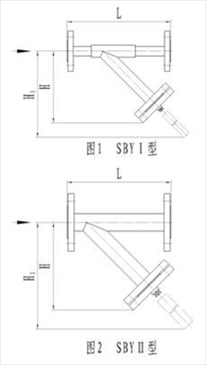
  型号 | DN | 结构尺寸
  型号 | DN | L | H | H1
  SBYⅠ | 15 | 260 | 180 | 270
  SBYⅠ | 20 | 270 | 190 | 280
  SBYⅠ | 25 | 270 | 190 | 280
  SBYⅡ | 32 | 270 | 230 | 330
  SBYⅡ | 40 | 270 | 230 | 330
  SBYⅡ | 50 | 290 | 245 | 350
  SBYⅡ | 65 | 320 | 280 | 400
  SBYⅡ | 80 | 350 | 315 | 450
  SBYⅡ | 100 | 425 | 360 | 520
  SBYⅡ | 125 | 480 | 390 | 560
  SBYⅡ | 150 | 540 | 460 | 660
  SBYⅡ | 200 | 700 | 540 | 770
  SBYⅡ | 250 | 800 | 660 | 945
  SBYⅡ | 300 | 950 | 750 | 1080
  SBYⅡ | 350 | 1050 | 845 | 1210
  SBYⅡ | 400 | 1250 | 920
四、订 货 须 知
1.本过滤器按HG532-91《化工管道过滤器》设计、制造和验收。
2.本系列过滤器法兰标准以化工部HG20592（欧洲体系）、HG20615（美洲体系）为基准，客户有特殊要求，应在合同或料单中注明。
3.法兰密封面由客户自定，如无说明，一般以突面（RF）形式为准。
4.主体材质为碳钢（Q235-A）或不锈钢（0Cr18Ni9），特殊要求应说明。
5.丝网材质为0Cr18Ni9，特殊材质应注明。
6.滤网规格由客户指定，具体数据参见下表。
网孔基本尺寸 | 金属丝直径 | 筛分面积百分率 | 相当英制目数 | 相当英制孔数
2 | 0.45 | 67 | 10.36(～10) | ～100
1 | 0.315 | 58 | 19.32(～20) | ～400
0.6 | 0.25 | 50 | 29.88(～30) | ～900
0.4 | 0.224 | 41 | 40.71(～40) | ～1600
0.3 | 0.2 | 36 | 50.8(～50) | ～2500
0.28 | 0.14 | 60.48 | 60.48(～60) | ～3600
0.2 | 0.112 | 41 | 81.41(～80) | ～6400
0.18 | 0.071 | 51 | 101.2(～100) | ～10000
0.14 | 0.071 | 44 | 120.38(～120) | ～14400
0.1 | 0.081 | 31 | 141.11(～140) | ～19600

7.本公司也设计、制造如下特殊产品，包括
a．公称直径DN在列表以外者。
b．外形尺寸与系列不一致者。
c．同一过滤器两端采用不同标准、不同压力等级法兰，或一端法兰连接，另一端采用焊接形式等。
8.过滤器的强度及密封性试验，参照GB150标准。
9.过滤元件一般为丝网，用户也可选择楔形钢丝网或五层烧结网等材料作为过滤元件。

